Expectativa vida por año nacimiento
- Vamos a cargar el fichero ExpectativaVidaRegiones.xls que está en los recursos del curso.
- Es un fichero que contiene la edad esperada de vida según el año en que se ha nacido
- Ocultamos el campo de código
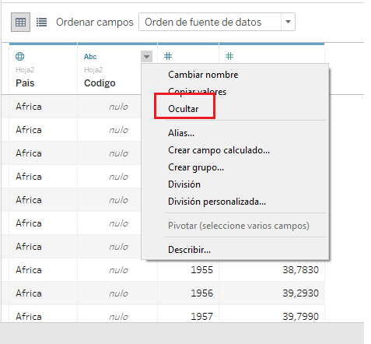
- Cambiamos el nombre del campo País a “Región”
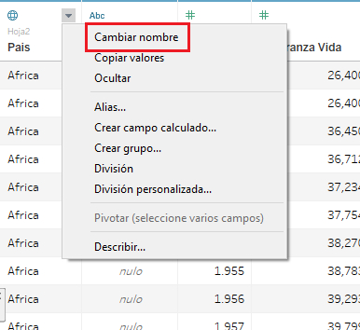
- Vamos a la hoja de trabajo
- Arrastramos Region a columnas y Esperanza de vida a filas
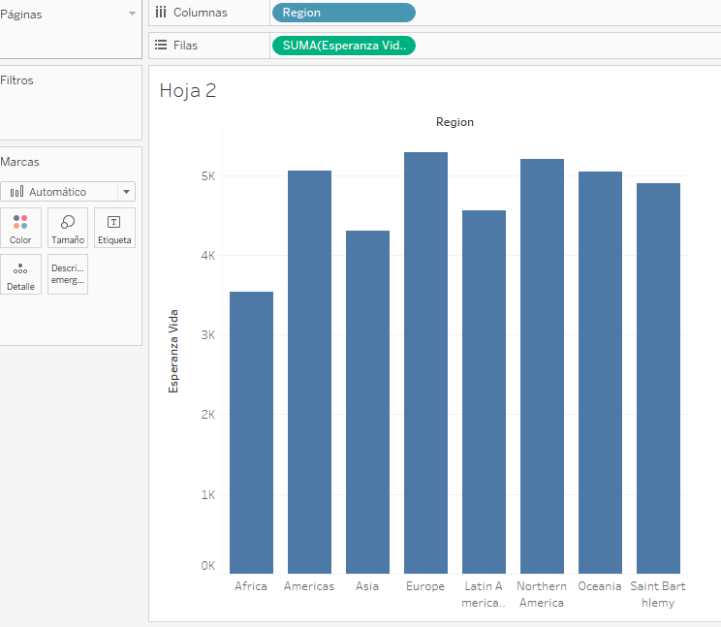
- Lo convertimos a tabla Resaltada
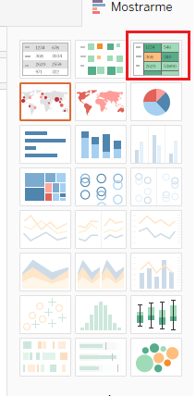
- Debe quedar parecido a:
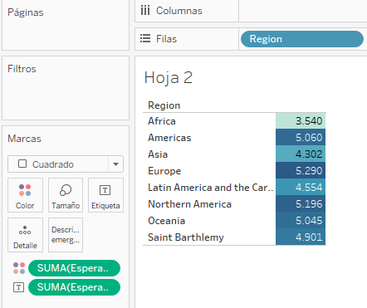
- Podemos comprobar que los datos no están bien, ya que por defecto, Tableau suma las cantidadesde Esperanza de Vida. Sin embargo, al tener datos de años el resultado queda desvirtuado. Es decir, la Esparanza de vida en Africa no puede tener 3.450 años.
- Aunque no es la solución adecuada y solo porque estamos haciendo un ejemplo práctico sencillo, vamos a cambiar el cálculo de “SUMA” a “PROMEDIO”, de forma que podamos calcular la edad media de vida desde que se tienen datos.
- Lo cambiamos dentro de la vista, no a nivel de campo, porque solo lo queremos para esa ocasión
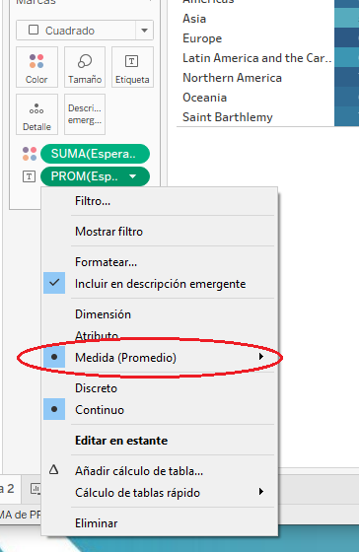
- El resultado es ahora distinto
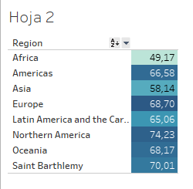
- Vamos a cambiar ahora los colores del gráfico.
- Ocultamos o arrastramos el panel de “Mostrarme”. Debajo debemos tener el control de resaltado.
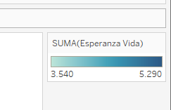
- Podemos editar los colores por ejemplo. Vamos a seleccionar un Rojo-Verde.

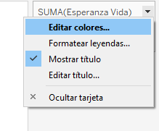
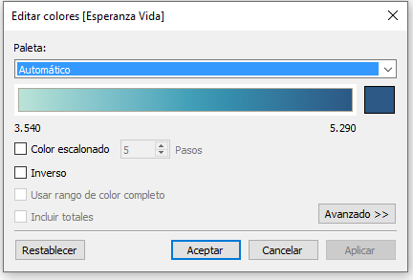
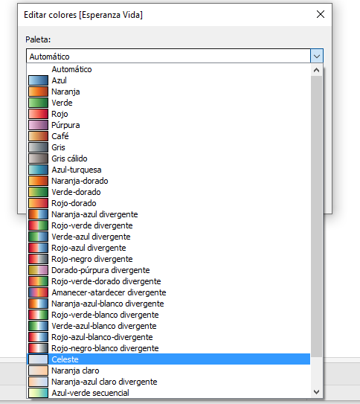
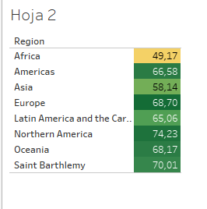
- Lo podemos ordenar. De esa forma queda más resaltado. NOTA
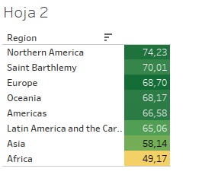
- Creamos una nueva hoja. Arrastramos Region y Esperanza de Vida
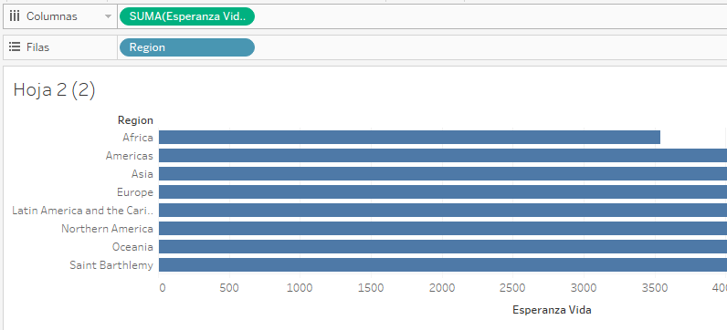
- Lo convertimos en “Barras Apiladas”
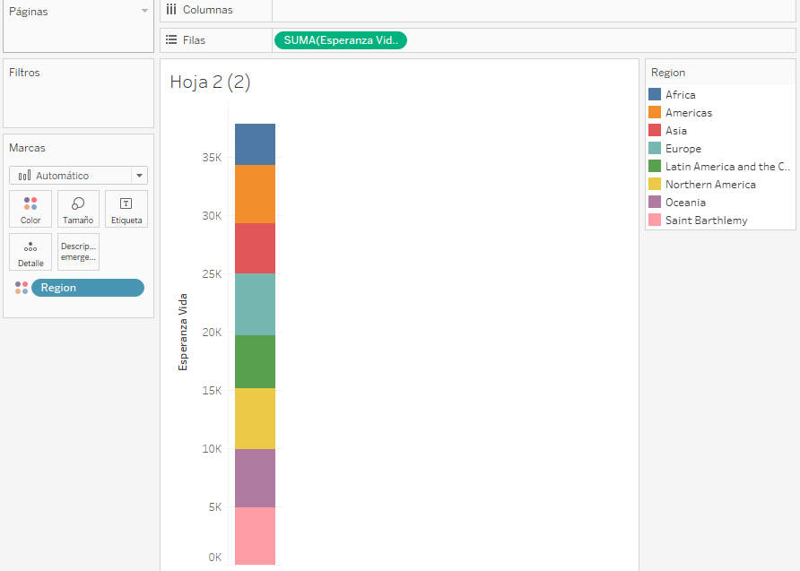
- Cambiamos SUMA por PROMEDIO
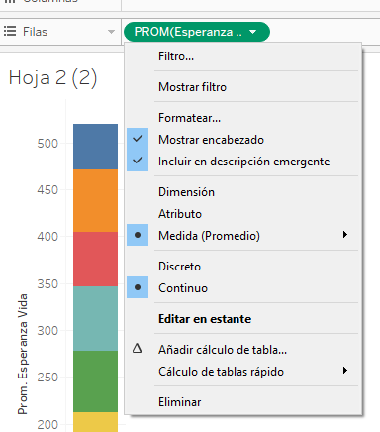

- Añadimos etiquetas
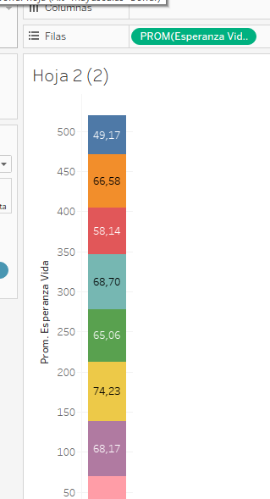
- Podemos modificar los colores
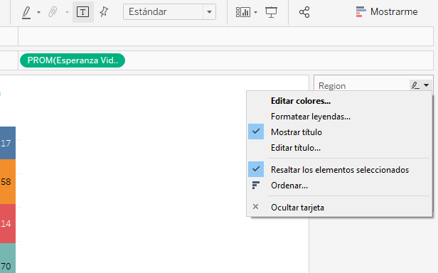

- Si queremos calcularlo por año, tenemos un problema con estos datos. Al ser numérico Tableau lo ha detectado como “medida”, no como “dimensión”
- Debemos cambiar la columna “año” de medida a dimensión
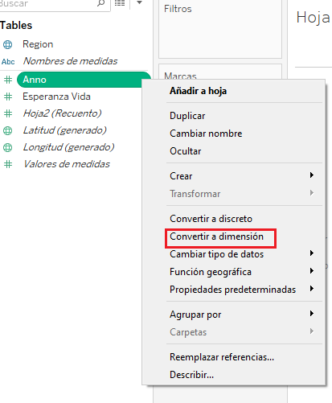

- Se debe haber desplazado a la parte superior, a la zona de dimensiones
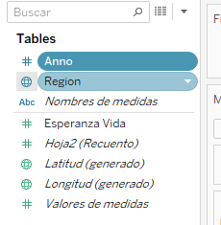
- Creamos una nueva hoja
- Arrastramos año a filas y “Esperanza de vida” a columnas
- Debe quedar de la siguiente forma

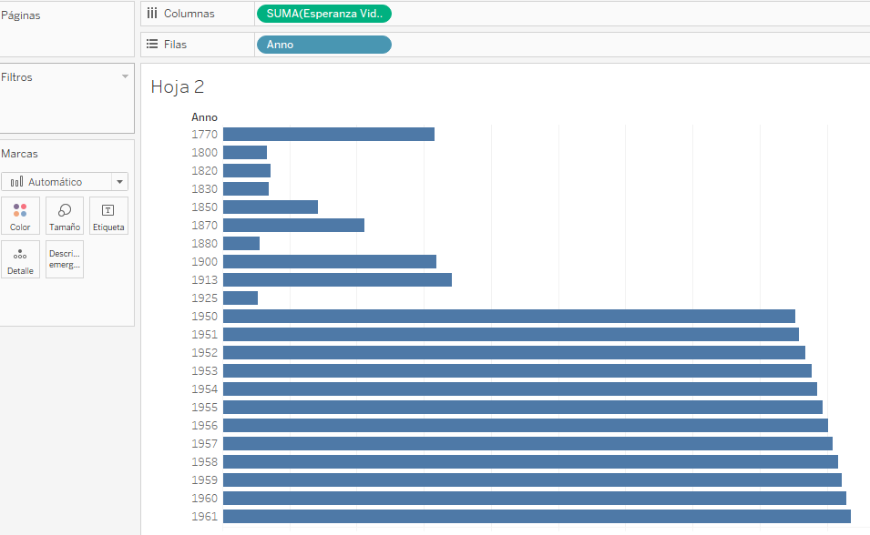
- Convertimos a Tabla Resaltada y cambiamos los SUM por PROMEDIO
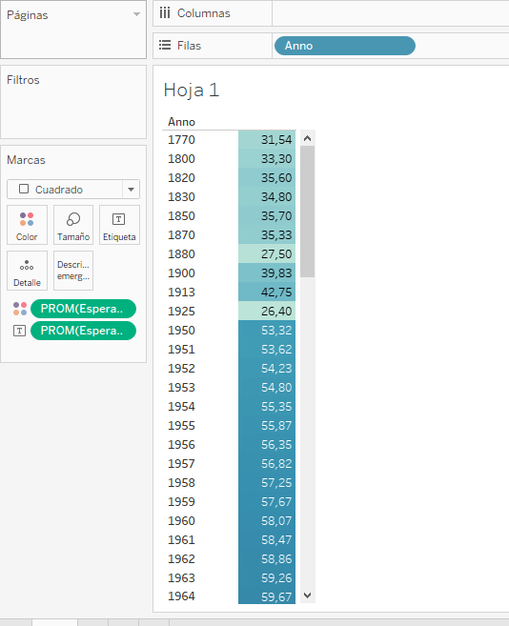
- Podemos añadir la Region
